МУНИЦИПАЛЬНОЕ ДОШКОЛЬНОЕ
ОБРАЗОВАТЕЛЬНОЕ УЧРЕЖДЕНИЕ
БОГДАНОВСКИЙ ДЕТСКИЙ САД
«СОЛНЫШКО»

Утренник
«Новогодняя ёлка»

Воспитатель:
Волкова Н.А.

Сценарий новогоднего утренника

Цель: создать условия для развития творческих способностей у воспитанников через активную деятельность при подготовке к новогоднему празднику.
Задачи:
- развитие творческого потенциала детей;
- сплочение детского коллектива;
- приобщение к культуре празднования Нового года.
Ход праздника
Зал празднично оформлен плакатами, снежинками, гирляндами, серпантином, елка нарядно украшена.
Под музыку « Новый год» входят дети и становятся возле стульчиков.
Воспитатель. С новым Годом поздравляю!
И хозяев, и гостей,
Счастья всем, добра желаю
И погожих, ясных дней.
Пусть будет вам тепло сегодня
Пусть радость греет вам сердца
На светлый праздник новогодний
Вас приглашает детвора.
Песня «В лесу родилась ёлочка»
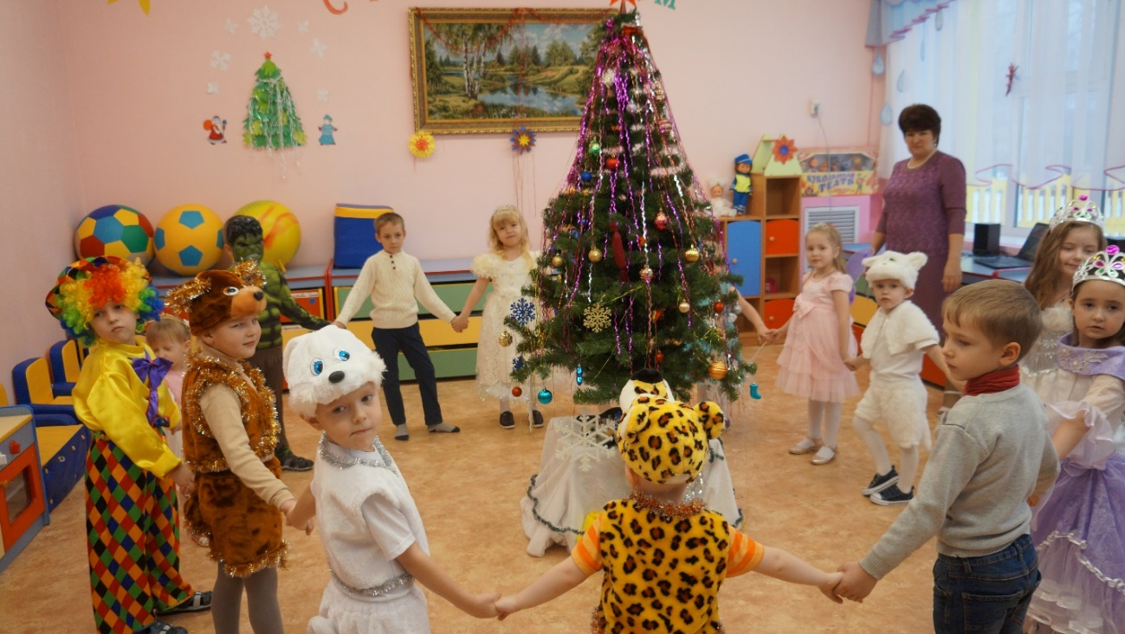
Стихи детей.
Влад Как хороша новогодняя елка!
Как нарядилась она, погляди!
Платье на елке зеленого шелка,
Яркие бусы на ней, конфетти!
Ева. Здравствуй, елка, как мы рады,
Что ты снова к нам пришла,
И в зелененьких иголках
Свежесть леса принесла!
Ариша. На ветвях твоих игрушки,
И фонарики горят,
Разноцветные хлопушки,
Бусы разные горят!
Вова. Ты свежесть лесную рассветную,
Внесла в нашу комнату светлую,
Расправила иглы смолистые,
Зажгись огоньками искристыми!
Лиля.Ёлочка красивая
Ёлочка густая
На пушистых веточках
Бусики сверкают.
Егор. Наша ёлка хороша
Вся сияет от огня
Шарики, хлопушки.
Красивые игрушки.
Кирилл.Будет ёлочка гореть
Огоньками ярко.
Дед мороз, Дед Мороз
Принесёт подарки.
Артём. Новый год, новый год
В двери постучится
Будет праздник у нас
Будем веселиться.
Дима. Ёлочка пушистая
В гости к нам пришла
Бусы золотистые
В ветви заплела.
Савелий. Ёлочка ты ёлка
Ёлка просто диво.
Посмотрите сами
Как она красива.
Полина. Ёлочка, ёлочка
Вот она какая
Стройная, красивая
Яркая, большая.
Воспитатель. Не каждый день, а раз в году
Приходит Новый год
Возьмёмся за руки, друзья
И встанем в хоровод.
Песня «На пороге новый год»
Воспитатель: стихи рассказали, хоровод поводили, а Деда Мороза и Снегурочки всё нет. Давайте их позовём.
Под музыку появляется Снегурочка.
Снегурочка.
Здравствуйте, ребята! С Новым годом! С Новым годом, мальчишки и девчонки! Мамы и папы! Бабушки и дедушки! С Новым годом!
Песню о зиме споем?
Песня «К нам на новоселье»
1.К нам на новоселье
Жалует зима
А за ней веселье
Смех и кутерьма
Припев:
А ну, снежок
А ну, дружок
Лети, не унывай
И двор, и дом,
И всё кругом
Теплее укрывай
2.Нам всего милее
Зимние деньки
Снежные аллеи
Лыжи и коньки
Припев:
3.Белый снег мохнатый
Пляшет за окном
Мы о нём, ребята,
Песенку споём
Припев:
Снегурочка.
На улице красиво, морозно.
И, чтобы нам не замерзнуть
я предлагаю поиграть в игру « А на улице мороз».
Игра « А на улице мороз»
А на улице мороз,
Ну-ка все взялись за нос!
Ни к чему нам бить баклуши,
Ну-ка взялись все за уши,
Покрутили, повертели,
Вот и уши отогрели.
По коленкам постучали,
Головою покачали,
По плечам похлопали
И чуть-чуть потопали.
Снегурочка.
Вот и отогрелись! Тепло вам?
А, елочка, почему у нас не горит, не порядок.
Ну-ка, елка, улыбнись,
Ну-ка, елка, встрепенись!
Скажем елке 1,2,3.
Светом радостным гори!
( зажигается елка)

Песня «В просторном светлом зале»
1.В просторном светлом зале
Мы ёлку украшали.
Приветливо и ярко
Огни на ней горят.
А Дед Мороз - проказник
Принес подарков разных.
И шутками, и песней
Он веселит ребят.
Да-да-да, да-да-да он веселит ребят (2 раза)
2.Летят, летят снежинки,
Пушинки- холодинки.
И весело кружатся,
И падают на мех.
Мы Новый год встречаем,
Танцуем и играем.
У ёлочки нарядной
Звенит весёлый смех.
Да-да-да, да-да-да, звенит весёлый смех! (2раза)
Воспитатель. Ребята, а кого на празднике не хватает?
Дети.
Деда Мороза.
Воспитатель. Правильно. Давайте дружно хором позовем: «Дед Мороз!»( 3 раза кричат )
Слышен шум мотора, в зал на метле влетает Баба Яга с бабками ёжками.У Бабы Яги за плечами маленький рюкзак (мешок), под мышкой она держит игрушечного Деда Мороза.
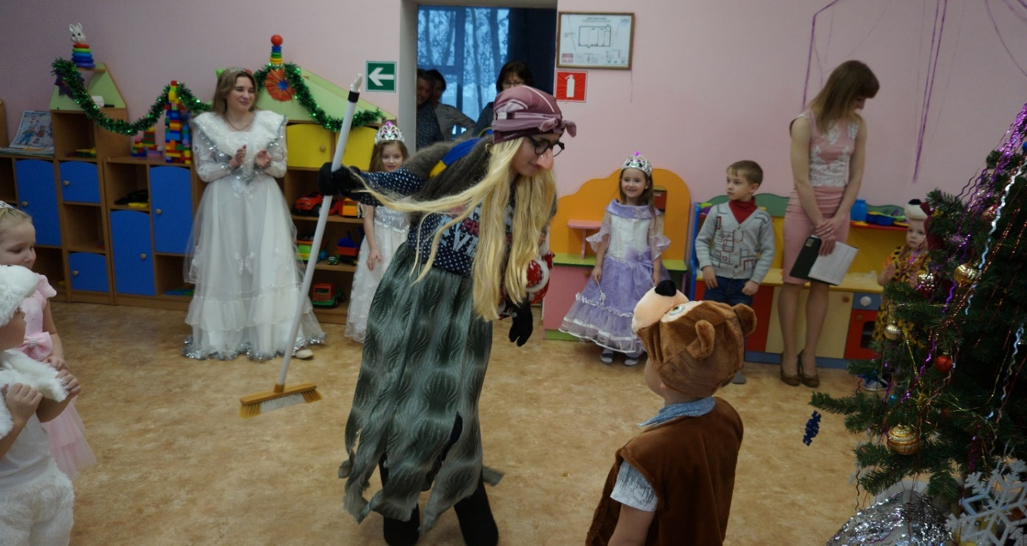
Снегурочка.
Вы кто?
Баба Яга.
Кто, кто? Я — бабушка Яга, а это мои подружки.
Воспитатель. Мы же встречаем Деда Мороза! Где же Дед Мороз? Где же подарки?
Баба Яга.
Правильно, встречайте. Вот вам Дед Мороз.
(Ставит игрушку.)
А вот вам и мешок с подарками.
(Снимает рюкзак.)
Снегурочка.
Я ничего не понимаю.
Баба Яга.
Тут и понимать нечего. Это проделки Лешего. Он и превратил твоего деда в куклу за то, что Дед Мороз не угостил Лешего конфетой.
Снегурочка.
Ой, что же сейчас делать? Как дедушку расколдовать? Плачет.
Воспитатель.
Ребята, а сейчас давайте вместе подумаем, как же спасти Дедушку Мороза?
Баба Яга.
Может, в милицию заявить?
Воспитатель.Только не в милицию. И вообще, тут колдовством пахнет.
Баба Яга.
Смотрите, смотрите, какая прекрасная конфета.
Воспитатель. Может именно такую конфетку хотел Леший? (на ёлке висит конфета )
Баба-Яга, может эта конфета волшебная, и если ты произнесешь заклинания, она расколдует Деда Мороза. Отдаю её тебе Баба-Яга, неси скорее Лешему. Пусть Деда Мороза расколдует.
Баба-Яга убегает.
(Входит Дед Мороз.)
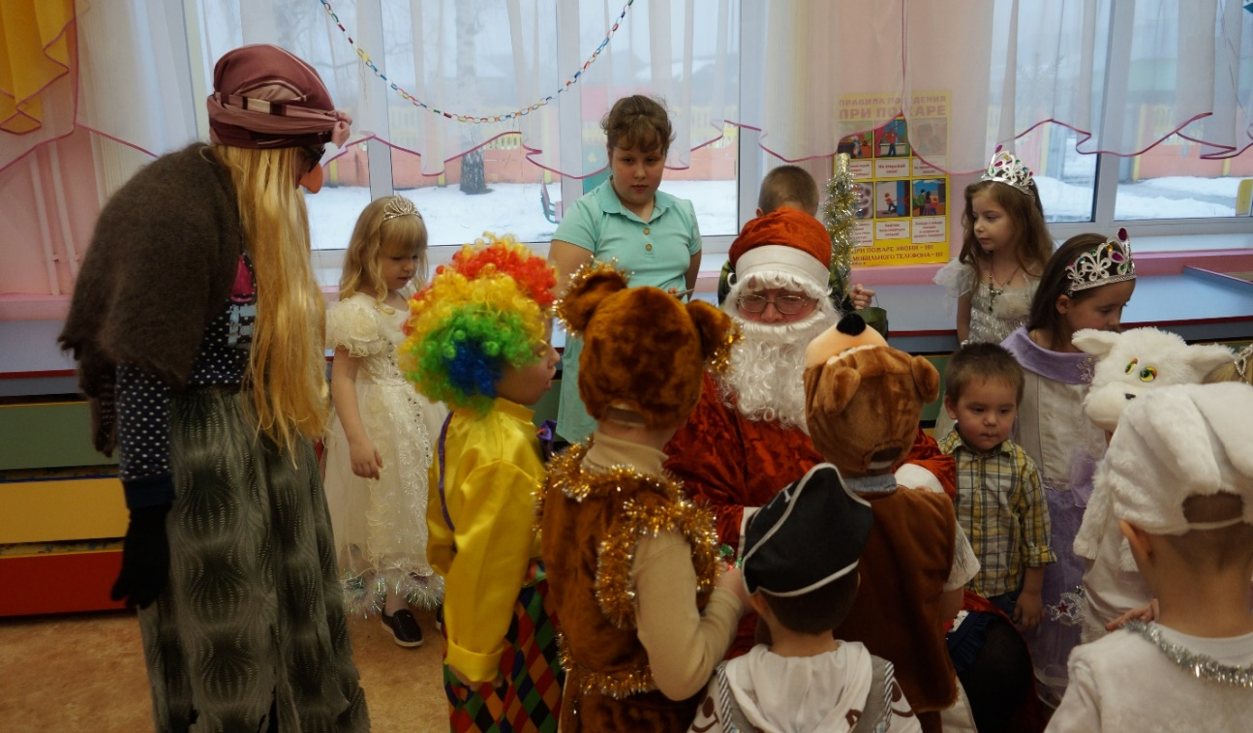
Дед Мороз.
Здравствуйте, ребята, здравствуйте, гости дорогие!
Здравствуй и ты, внучка Снегурочка! Спасибо, что вы меня выручили!
С Новым годом поздравляю,
Быть здоровыми желаю.
С Новым годом! С Новым годом!
И с веселым хороводом!
Дед Мороз и Снегурочка приглашают всех в хоровод.
Хоровод «Ах, какой хороший, добрый Дед Мороз»
Дед Мороз. А стихи для Дедушки Мороза приготовили?
Влад.Дед Мороз в снега укутал
Горы и леса,
Инеем кусты опутал
В поле у пруда.
Артём. К нам пришёл Дед Мороз
Будем веселиться
Будем петь и плясать
С музыкой кружиться.
Дима.За окошком тёмным
Чудо из чудес -
Белые снежинки
Падают с небес!
Ариша. Дед Мороз идёт на праздник
В красной шубе, в валенках
Он несёт с собой подарки
Для детишек маленьких.
Лиля.Лучики и звёзды
В тонких паутинках –
Ночью новогодней
Падают снежинки.
Вова.Крутит, мутит, завывает,
Стонет, охает, поёт!
Снег в сугробы навивает,
Погулять нам не даёт!
Кирилл. На картине у зимы
Все бело от снега:
Поле, дальние холмы,
Изгородь, телега.
Егор.Что такое новый год?
Это всё наоборот:
Ёлки в комнате растут,
Белки шишки не грызут.
Ева.Зайцы рядом с волком
На колючей ёлке.
Дождик тоже не простой,
В Новый год он золотой1
Савелий. Он снежинками искрится.
Он сосульками оброс.
У него румянец яркий
И подарков целый воз!
Дед Мороз.Дети, а вы любите играть в прятки? (да) Я буду прятаться, а вы меня будете искать. Согласны?
«Игра в прятки» с Дедом Морозом.
(дети со Снегурочкой встают в углу зала, спиной к ёлке)
Дед Мороз.
Раз, два, три! Раз, два, три!
Отвернись и не смотри!
Все отвернулись? Никто не подглядывает? (Д. М. садится у ёлки, его накрывают тканью)
Воспитатель. Раз, два, три, четыре, пять! Мы идём тебя искать! (находят Д. М.)
Дед Мороз:
Ай да, ребятишки! Быстро меня нашли. Да и правда, где меня искать, если не у ёлки? Сейчас я спрячусь, ни за что не найдёте (игра повторяется сначала, но на этот раз Д. М. прячется недалеко от детей, прикрывшись газетой. Нужно учесть, что дети побегут к ёлке, поэтому надо так поставить детей, чтобы они не сразу увидели Д. М.)
Воспитатель. 1, 2, 3, 4, 5! Мы идём тебя искать (игра повторяется 3-й раз. На этот раз Д. М. прячется среди родителей. Одному папе на голову надевают такую же шапку, как у Д. М. и такие же рукавицы, которыми папа прикрывает лицо. В конце дети всё-таки находят Д. М.)
Дед Мороз.
Ух, устал я. Жарко мне! Не привык я жить в тепле!
Ох, растаю, помогите! Меня, Деда, охладите!
Снегурочка.
Давайте подуем на Деда Мороза! (дуют)
Снегурочка.
Ну что, Дедушка, прохладней стало?
Дед Мороз. Ой, хорошо!
Воспитатель. С вами Дед Мороз играл? (да)
Возле ёлочки плясал? (да)
Песни пел? Детей смешил? (да)
Что ещё он позабыл?
Все: Подарки!
Дед Мороз достает из-под елки мешок и раздает детям подарки.
Дед Мороз:
А теперь и мне пора,
К вам на праздник через год
Дед Мороз опять придет,
До свидания, ребята,
Дорогие дошколята!

